<https://www.cienlab.com.br/pinca-para-termometro-com-gancho-e-mufa.html>

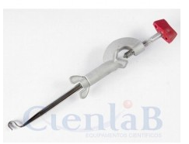

<https://www.cienlab.com.br/pinca-para-termometro-com-presilha-e-mufa-giratoria.html>

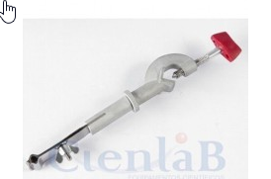

<https://www.cienlab.com.br/base-com-haste-em-aluminio-45cm.html>

